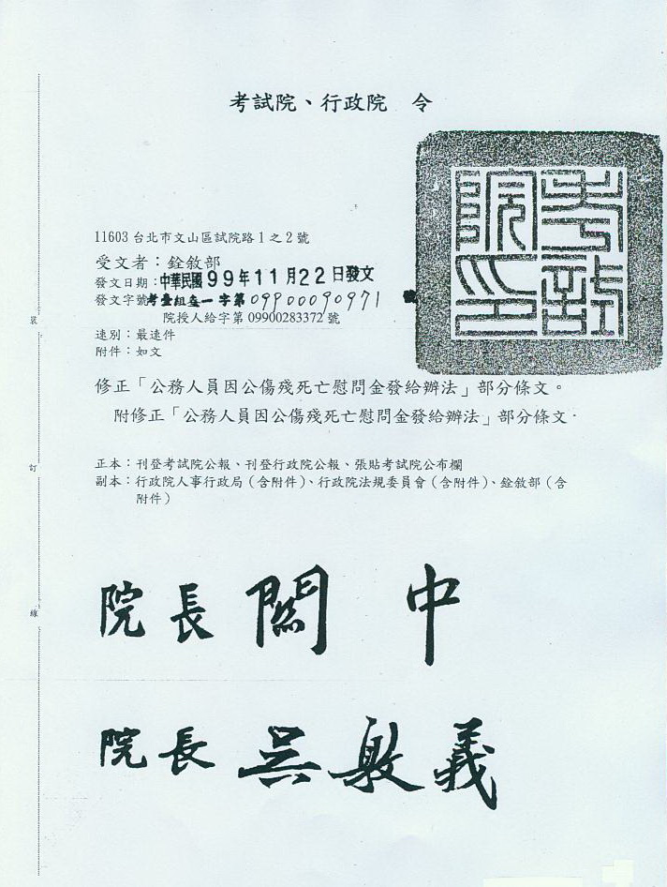

公務人員因公傷殘死亡慰問金發給辦法部分條文修正條文
第 二 條 本法第三條及第一百零二條所定人員因公受傷、殘廢、死亡慰問金之發給，依本辦法規定辦理。但其他法律另有規定者，從其規定。
第 三 條 本辦法所稱因公受傷、殘廢、死亡，指因下列情事之一，致受傷、殘廢或死亡者：
一、執行職務發生意外。
二、公差遇險。
三、在辦公場所發生意外。
前項第一款所稱執行職務發生意外，指於執行職務時，發生意外事故；第二款所稱公差遇險，指公務人員經機關學校指派執行一定之任務而遭遇危險，其時程之計算係自出發以迄完成指派任務返回辦公場所或住（居）所止；第三款所稱在辦公場所發生意外，指在處理公務之場所，於辦公時間內或指定之工作時間內，因處理公務而發生意外事故。
依本辦法發給慰問金者，以其受傷、殘廢或死亡與第一項各款因公情事之一具有相當因果關係者為限。
第 五 條 公務人員因公受傷或殘廢，自住院治療出院之日、未住院而治療第七次之日，或確定成殘之日起一百八十日內，轉為殘廢或殘廢程度加重或死亡者，按殘廢等級或死亡之發給標準補足慰問金。
前項一百八十日之期限，如公教人員保險殘廢給付標準表已明定治療最低期限者，從其規定。但至遲不得逾二年。
第 八 條 慰問金之申請程序及核定權責如下：
一、申請程序：
（一）公務人員因公受傷者，應檢具公務人員因公受傷慰問金申請表一式一份，詳述事件發生經過，並檢附中央衛生主管機關評鑑合格醫院出具之診斷證明書（含住院或接受治療原因），向其服務機關學校申請核定後發給。但依第四條第一項第一款第六目申請受傷慰問金之人員及澎湖、金門、馬祖等離島地區公務人員，得以全民健康保險特約醫療院所出具含住院或接受治療原因之診斷證明書為之。
（二）公務人員因公殘廢者，應檢具公務人員因公殘廢慰問金申請表一式二份，詳述事件發生經過，並檢附中央衛生主管機關評鑑合格醫院出具之殘廢等級證明書（含造成殘廢原因），由服務機關學校連同所出具之公務人員因公殘廢證明書，循行政程序函請權責機關核定後發給。
（三）公務人員因公死亡者，應由其遺族檢具公務人員因公死亡慰問金申請表一式二份，詳述事件發生經過，並檢附死亡證明文件，由服務機關學校連同所出具之公務人員因公死亡證明書，循行政程序函請權責機關核定後發給。
（四）受傷住院或未住院而於治療七次以後，因傷勢加重，轉為殘廢或死亡，或因殘廢致程度加重或死亡，按殘廢等級或死亡申請補足慰問金者，應依前二目之規定辦理。
（五）公務人員因公受傷、殘廢或死亡時，服務機關學校人事單位應主動協助所屬人員或遺族，填具申請表，申請慰問金。
二、核定權責：
（一）受傷慰問金：由服務機關學校核定之。
（二）殘廢、死亡慰問金：由總統府、國家安全會議、五院、直轄市政府、直轄市議會、縣（市）政府、縣（市）議會核定之。
公務人員因公受傷、殘廢後離職者，得依前項規定辦理。
請領慰問金之請求權時效，依行政程序法第一百三十一條第一項規定辦理。
第 十 條 下列人員比照本辦法發給慰問金：
一、政務人員及各機關依其組織法律特聘或遴聘人員。
二、民選公職人員。
三、教育人員。
四、技工、工友。
五、約僱人員。
六、其他按月、按日、按時或按件計酬之臨時人員。但駐外單位中依駐在國法令僱用之人員，不得比照發給慰問金。
前項第二款至第六款人員，屬中央各機關及所屬學校者，其殘廢、死亡慰問金所需經費，由行政院人事行政局統籌編列預算支應
公務人員因公傷殘死亡慰問金發給辦法部分條文修正草案總說明
公教員工因公傷殘死亡慰問金制度，係於民國八十二年間，鑒於屢有公教員工在執行職務時遭受暴力危害事故卻無任何實質補償；又以當時公教員工退休撫卹新制尚未實施，一般公教員工因公殘廢、退休或死亡者所領退撫給與有限；編制外員工亦無退撫法令之適用，是在公教員工權益照護顯有不足之情形下，乃由行政院人事行政局會同有關機關研究開辦。嗣因九十二年五月二十八日修正公布之公務人員保障法第二十一條定有慰問金發給之授權規定，爰經考試院會同行政院於九十二年十二月九日重新訂定「公務人員因公傷殘死亡慰問金發給辦法（以下簡稱本辦法）」，並自九十三年一月一日實施，作為各機關發放慰問金之依據；期間歷經四次修正。茲因本辦法實施迄今迭有機關或公教員工反映修正意見，銓敍部為期慰問金制度更健全合理，爰進行「公教員工因公傷殘死亡發給慰問金制度之檢討」之專題研究後，參採各機關所提建議意見，就本辦法之現存問題通盤檢討修正。
本次共計修正五條；修正重點如下：
- 對於已有專屬法律授權就慰問金發給另訂規定之人員，排除於本辦法之適用，以避免重複給與。（修正條文第二條）
- 修正因公事由因果關係之認定方式。（修正條文第三條）
- 增列公務人員因公傷殘後，其程度加重或死亡者，得補發慰問金差額之彈性期限。（修正條文第五條）
- 刪除現行條文「三個月」之申請期限，並增列公務人員因公傷殘後，因故離職者，亦得申請慰問金；另明定慰問金之請求權時效依行政程序法第一百三十一條第一項規定辦理。（修正條文第八條）
- 増列約僱人員為本辦法比照適用人員。（修正條文第十條）

公務人員因公傷殘死亡慰問金發給辦法部分條文修正草案條文對照表
修正條文 | 現行條文 | 說明
第二條 本法第三條及第一百零二條所定人員因公受傷、殘廢、死亡慰問金之發給，依本辦法規定辦理。但其他法律另有規定者，從其規定。 | 第二條 本法第三條及第一百零二條所定人員因公受傷、殘廢、死亡慰問金之發給，依本辦法規定辦理。 | 一、本條增訂但書規定。  二、目前實務上公務人員中有部分特殊職務者，例如警察人員等，均依各該屬專業法律授權另行訂定因公慰問金發給規定，自應優先適用該規定發給慰問金，以避免重複給與，爰修正本條文。
第三條 本辦法所稱因公受傷、殘廢、死亡，指因下列情事之一，致受傷、殘廢或死亡者：  一、執行職務發生意外。  二、公差遇險。  三、在辦公場所發生 意外。  前項第一款所稱執行職務發生意外，指於執行職務時，發生意外事故；第二款所稱公差遇險，指公務人員經機關學校指派執行一定之任務而遭遇危險，其時程之計算係自出發以迄完成指派任務返回辦公場所或住（居）所止；第三款所稱在辦公場所發生意外，指在處理公務之場所，於辦公時間內或指定之工作時間內，因處理公務而發生意外事故。  依本辦法發給慰問金者，以其受傷、殘廢或死亡與第一項各款因公情事之一具有相當因果關係者為限。 | 第三條 本辦法所稱因公受傷、殘廢、死亡，指因下列情事之一，致受傷、殘廢或死亡者：  一、執行職務發生意外。  二、公差遇險。  三、在辦公場所發生 意外。  前項第一款所稱執行職務發生意外，指於執行職務時，發生意外事故；第二款所稱公差遇險，指公務人員經機關學校指派執行一定之任務而遭遇危險，其時程之計算係自出發以迄完成指派任務返回辦公場所或住（居）所止；第三款所稱在辦公場所發生意外，指在處理公務之場所，於辦公時間內或指定之工作時間內，因處理公務而發生意外事故。  依本辦法發給慰問金者，以其受傷、殘廢或死亡與第一項各款因公情事之一具有直接因果關係者為限。 | 一、本條修正因公事由因果關係之認定方式。  二、現行第三項規定，以公務人員之受傷、殘廢或死亡與因公情事具有直接因果關係者為限；復以所謂「相當因果關係」，指依經驗法則，綜合行為當時所存在之一切事實，為客觀之事後審查，認為在一般情形下，有此環境、有此行為之同一條件，均可發生同一之結果者，則該條件即為發生結果之相當條件，行為與結果即有相當之因果關係。爰考量現行規定之「直接因果關係」，恐將使宜發給慰問金之人員或遺族，被排除於慰問金適用範圍之外，並不符合設置慰問金之規範功能，爰修正為具有相當因果關係。
第五條 公務人員因公受傷或殘廢，自住院治療出院之日、未住院而治療第七次之日，或確定成殘之日起一百八十日內，轉為殘廢或殘廢程度加重或死亡者，按殘廢等級或死亡之發給標準補足慰問金。  前項一百八十日之期限，如公教人員保險殘廢給付標準表已明定治療最低期限者，從其規定。但至遲不得逾二年。 | 第五條 公務人員因公受傷或殘廢，自住院治療出院之日、未住院而治療第七次之日或確定成殘之日起一百八十日內，轉為殘廢或殘廢程度加重或死亡者，按殘廢等級或死亡之發給標準補足慰問金。 | 一、本條增訂第二項規定。  二、按公教人員保險法施行細則第四十七條規定略以，確定成殘日期之審定，如殘廢標準已明定治療最低期限者，以期限屆滿仍無法改善時為準。復以公教人員保險殘廢給付標準表中，全殘廢第十四號標準須治療二年以上；全殘廢第十五號、半殘廢第三十三之一號、半殘廢第三十四號及部分殘廢第五十五號標準須治療至少一年或一年以上。茲因公教人員保險殘廢給付標準表部分標準所定治療期限超過一百八十日，致類此情形公務人員事實上不可能於一百八十日內成殘，爰增訂第二項，俾期彈性；又為避免治療期限過長，影響成殘或殘廢程度加重，與執行公務間是否具有相當因果關係之認定困難，爰規定該期限至遲不得逾二年。
第八條 慰問金之申請程序及核定權責如下：  一、申請程序：  （一）公務人員因公受傷者，應檢具公務人員因公受傷慰問金申請表一式一份，詳述事件發生經過，並檢附中央衛生主管機關評鑑合格醫院出具之診斷證明書（含住院或接受治療原因），向其服務機關學校申請核定後發給。但依第四條第一項第一款第六目申請受傷慰問金之人員及澎湖、  金門、馬祖等離島地區公務人員，得以全民健康保險特約醫療院所出具含住院或接受治療原因之診斷證明書為之。  （二）公務人員因公殘廢者，應檢具公務人員因公殘廢慰問金申請表一式二份，詳述事件發生經過，並檢附中央衛生主管機關評鑑合格醫院出具之殘廢等級證明書（含造成殘廢原因），由服務機關學校連同所出具之公務人員因公殘廢證明書，循行政程序函請權責機關核定後發給。  （三）公務人員因公死亡者，應由其遺族檢具公務人員因公死亡慰問金申請表一式二份，詳述事件發生經過，並檢附死亡證明文件，由服務機關學校連同所出具之公務人員因公死亡證明書，循行政程序函請權責機關核定後發給。  （四）受傷住院或未住院而於治療七次以後，因傷勢加重，轉為殘廢或死亡，或因殘廢致程度加重或死亡，按殘廢等級或死亡申請補足慰問金者，應依前二目之規定辦理。  （五）公務人員因公受傷、殘廢或死亡時，服務機關學校人事單位應主動協助所屬人員或遺族，填具申請表，申請慰問金。  二、核定權責：  （一）受傷慰問金： 由服務機關學校核定之。  （二）殘廢、死亡 慰問金：由總統府、國家安全會議、五院、直轄市政府、直轄市議會、縣（市）政府、縣（市）議會核定之。  公務人員因公受傷、殘廢後離職者，得依前項規定辦理。  請領慰問金之請求權時效，依行政程序法第一百三十一條第一項規定辦理。 | 第八條 慰問金之申請程序及核定權責如下：  一、申請程序：  （一）公務人員因公受傷者，應於事實發生之日起三個月內，檢具公務人員因公受傷慰問金申請表一式一份，詳述事件發生經過，並檢附中央衛生主管機關評鑑合格醫院出具之診斷證明書（含住院或接受治療原因），向其服務機關學校申請核定後發給。但澎湖、金門及馬祖等離島地區公務人員，得以全民健康保險特約醫療院所出具含住院或接受治療原因之診斷證明書為之。  （二）公務人員因公殘廢者，應於確定殘廢之日起三個月內，檢具公務人員因公殘廢慰問金申請表一式二份，詳述事件發生經過，並檢附中央衛生主管機關評鑑合格醫院出具之殘廢等級證明書（含造成殘廢原因），由服務機關學校連同所出具之公務人員因公殘廢證明書，循行政程序函請權責機關核定後發給。  （三）公務人員因公死亡者，應由其遺族於公務人員確定死亡之日起三個月內，檢具公務人員因公死亡慰問金申請表一式二份，詳述事件發生經過，並檢附死亡證明文件，由服務機關學校連同所出具之公務人員因公死亡證明書，循行政程序函請權責機關核定後發給。  （四）受傷住院或未住院而於治療七次以後，因傷勢加重，轉為殘廢或死亡，或因殘廢致程度加重或死亡，按殘廢等級或死亡申請補足慰問金者，應於加重結果確定或死亡之日起三個月內，依前二目之規定辦理。  （五）公務人員因公受傷、殘廢或死亡時，服務機關學校人事單位應主動協助所屬人員或遺族，填具申請表，申請慰問金。  二、核定權責：  （一）受傷慰問金：由服務機關學校核定之。  （二）殘廢、死亡慰問金：由總統府、國家安全會議、五院、直轄市政府、直轄市議會、縣（市）政府、縣（市）議會核定之。 | 一、本條修正第一項，並增訂第二項及第三項規定。  二、經考量現行條文所稱「三個月」之申請期限，屬作業之訓示規定，目的在督促機關及時辦理慰問金發放，以慰問因公傷殘及死亡之人員及遺族；復考量公務人員受傷、殘廢或死亡後，可能仍於治療、復健期間，或遺族仍忙於處理後事，故三個月之申請期限不盡合理；又因授權訂定本辦法之法源並無規定請領慰問金之期限，是請領慰問金自應適用行政程序法第一百三十一條第一項規定五年時效，爰刪除第一項「三個月」申請期限之規定，並配合增訂第三項。  三、按現行規定，除澎湖、金門及馬祖等離島地區外，一般診所出具之診斷證明書，尚無法申請受傷慰問金。茲考量一般申請本辦法第四條第一項第一款第六目受傷慰問金之公教員工，其傷勢往往較為輕微；若強制規定是類人員應至評鑑合格之醫院看診，始能申請慰問金，對於習慣於診所就醫，或偏遠地區，不便於大醫院就診，或情況危急需就近診療者，極為不便，引起許多抱怨。為發揮政府及時慰問公教員工之美意，爰修正第一項第一款第一目後段之但書，增列依第四條第一項第一款第六目申請受傷慰問金之人員，亦得以「全民健康保險特約醫療院所」出具之診斷證明書，申請受傷慰問金。  四、為使因公傷殘慰問金之發給更臻合理，對於因公傷殘後離職之人員，如其於任現職時已符合發給因公受傷慰問金之要件，且業依規定之時程提出申請，縱其於申請當時已不具現職人員身分，在未逾公法上請求權時效前，仍得發給其原職依規定得領取之因公受傷慰問金，爰依公務人員保障法第九條規定，並參酌行政院人事行政局九十九年一月十九日局給字第○九九○○○六○一號函規定，增訂第二項，明定其仍得依規定請領慰問金。  ※相關規定：  一、公務人員保障法第九條：  公務人員之身分應予保障，非依法律不得剝奪。基於身分之請求權，其保障亦同。  二、行政院人事行政局九十九年一月十九日局給字第○九九○○○六○一號函：  查法務部九十九年一月四日法律字○九八○○四七三九三號書函略以，依公務人員保障法第二十一條及本辦法第三條規定，公務人員因公受傷時為現職人員並符合法定要件，即具有依本辦法請領受傷慰問金之公法上請求權(五年時效)，縱事後因退休等成為非現職人員，在未逾請求權時效前，其請求權仍然存在，觀諸公務人員保障法第二十五條第一項後段規定「非現職公務人員基於其原公務人員身分之請求權遭受侵害時，亦得提起救濟」即可明瞭。是以，本案當事人如於任現職時已符合本辦法第三條及第四條所定發給因公受傷慰問金之要件，且業依第八條規定於事實發生之日起三個月內提出申請，縱其於申請當時已不具現職人員身分，在未逾公法上請求權時效前，仍得發給其原職依規定得領取之因公受傷慰問金。
第十條 下列人員比照本辦法發給慰問金：  一、政務人員及各機關依其組織法律特聘  或遴聘人員。  二、民選公職人員。  三、教育人員。  四、技工、工友。  五、約僱人員。  六、其他按月、按日、按時或按件計酬之臨時人員。但駐外單位中依駐在國法令僱用之人員，不得比照發給慰問金。  前項第二款至第六款人員，屬中央各機關及所屬學校者，其殘廢、死亡慰問金所需經費，由行政院人事行政局統籌編列預算支應。 | 第十條 下列人員比照本辦法發給慰問金。但中央各機關及所屬學校第二款至第五款人員之殘廢、死亡慰問金所需經費，由行政院人事行政局統籌編列預算支應：  一、政務人員及各機關依其組織法律特聘或遴聘人員。  二、民選公職人員。  三、教育人員。  四、技工、工友。  五、其他按月、按日、按時或按件計酬之臨時人員。但駐外單位中依駐在國法令僱用之人員，不得比照發給慰問金。 | 一、本條增訂第一項第五款規定，原第五款移列至第六款，另第一項但書有關預算編列事項，移列第二項規定。  二、公務人員保障法（以下簡稱保障法）第一百零二條第四款規定之準用對象為：「各機關依法派用、聘用、聘任、僱用或留用人員」據此，準用對象須為各機關派用、聘用、聘任、僱用之人員，且須依相關法律或法律授權之法規命令所進用者。故約聘人員為本辦法第二條所定之適用對象。至於約僱人員如係依行政院暨所屬機關約僱人員僱用辦法僱用者，並非準用保障法之人員，自亦非本辦法所定適用對象。惟行政院人事行政局就現行第五款人員，於實務上均認定含括約僱人員，爲期更為明確，爰於第一項第五款增列。原第五款移列至第六款。  三、本條規定比照辦理之人員，除第一款人員外，其餘人員比照適用所需經費，均由行政院人事行政局負責辦理，爲期明確，爰將第一項但書有關預算編列事項，移列第二項規定。

